1. 去官网下载git
2. 初始化 git init
3. 查看文件状态 git status
4. 添加到缓存 git add .
5. 提交到本地 git commit -m "随点写点东西"
6. 生成密钥 ssh-keygen -t rsa 生成后C:\Users\Administrator\.ssh\id_rsa.pub
7. 在git中绑定密钥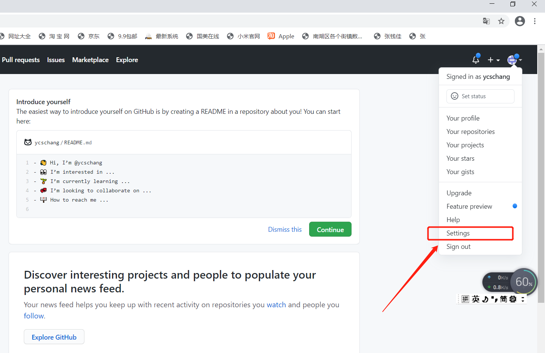

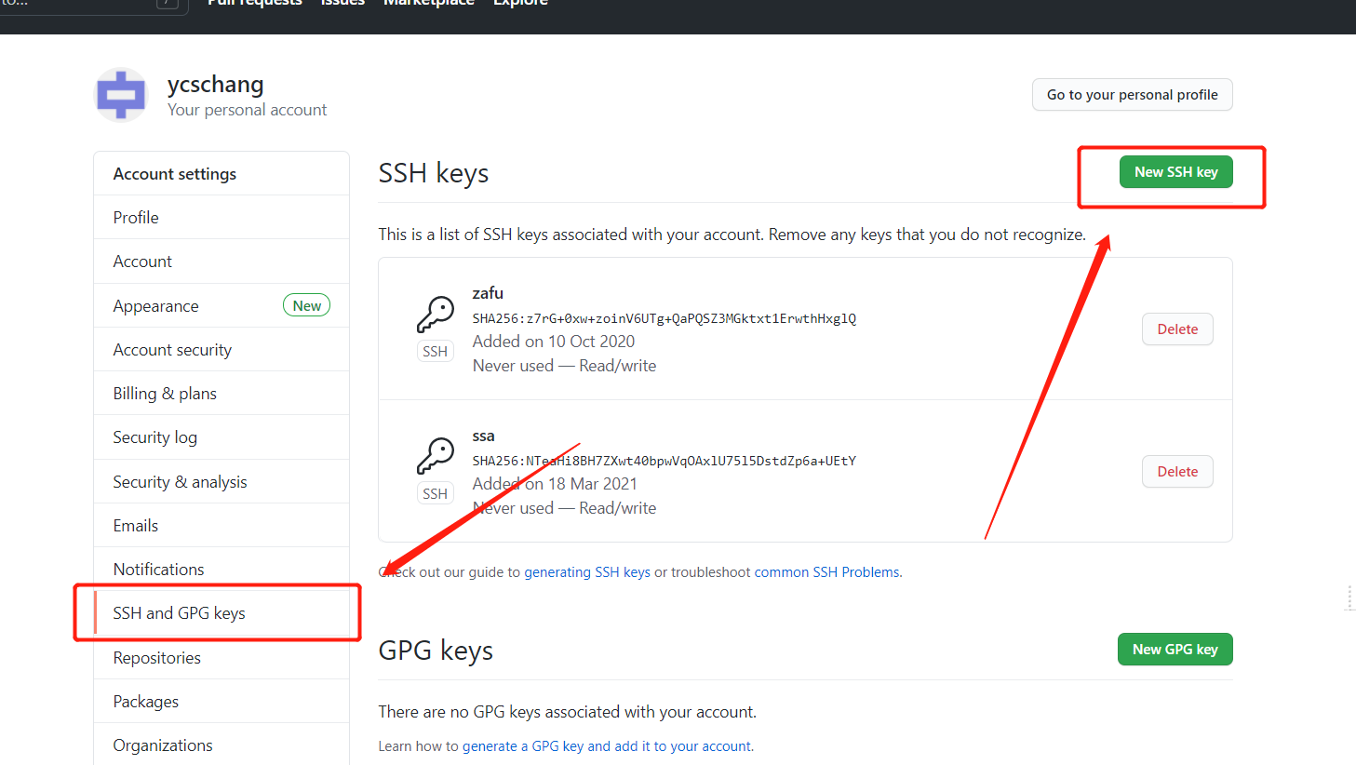

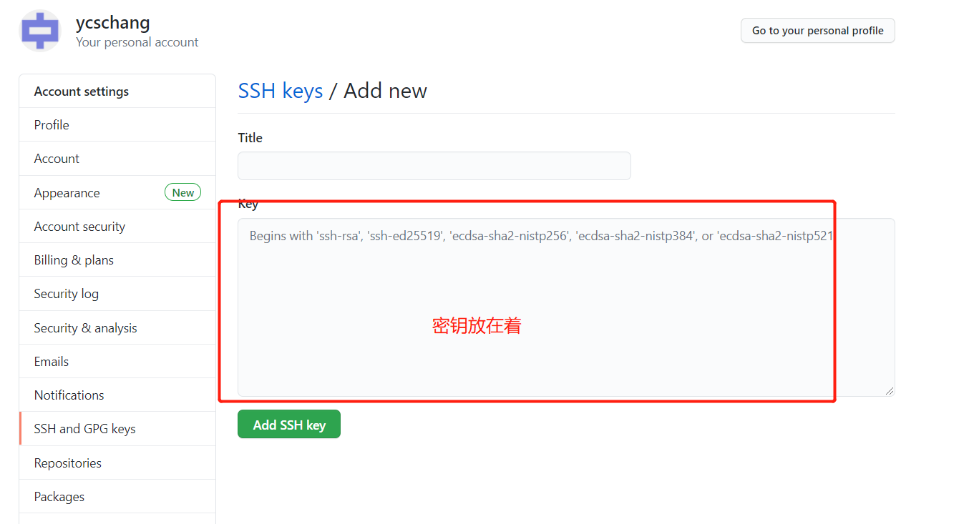

1. 获取远程仓库的地址

git remote add origin https://github.com/ycschang/gitJC.git

9.如果需要token(一定要重新生成)

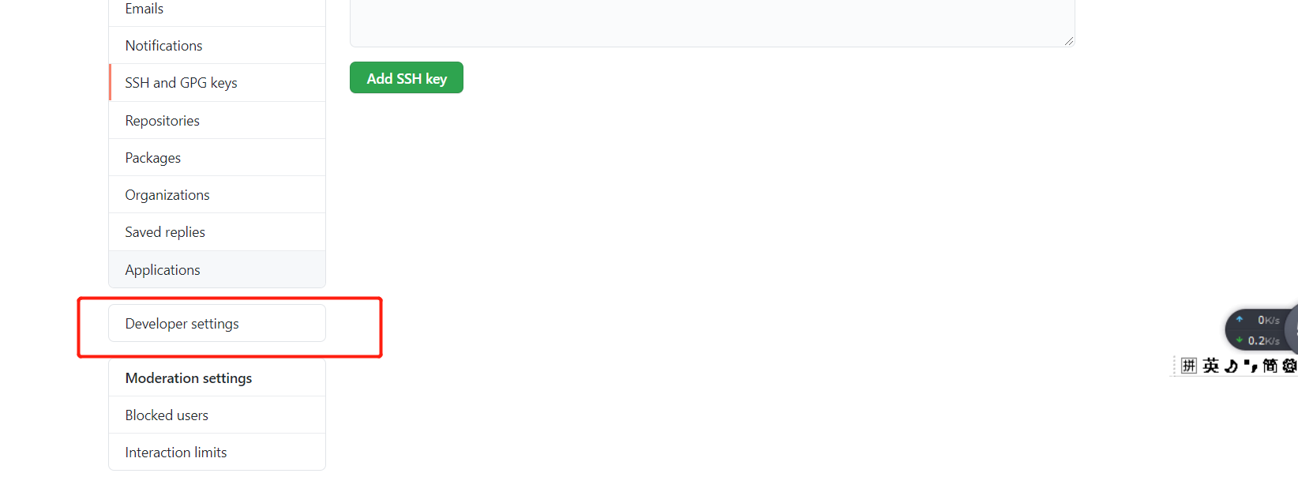

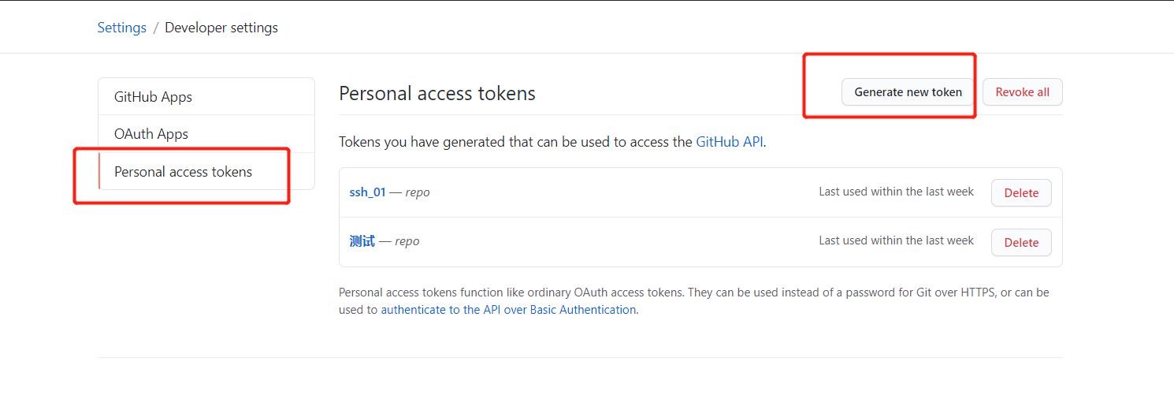

1. 推送远程仓库

git push origin master

